Chata Stehlovice
- Spodní stavba – zazasená do svahu , zděná s beton. Korunou
- Strop = celodřevěné , na severu patky, na jihu volně do prostoru cca 1m

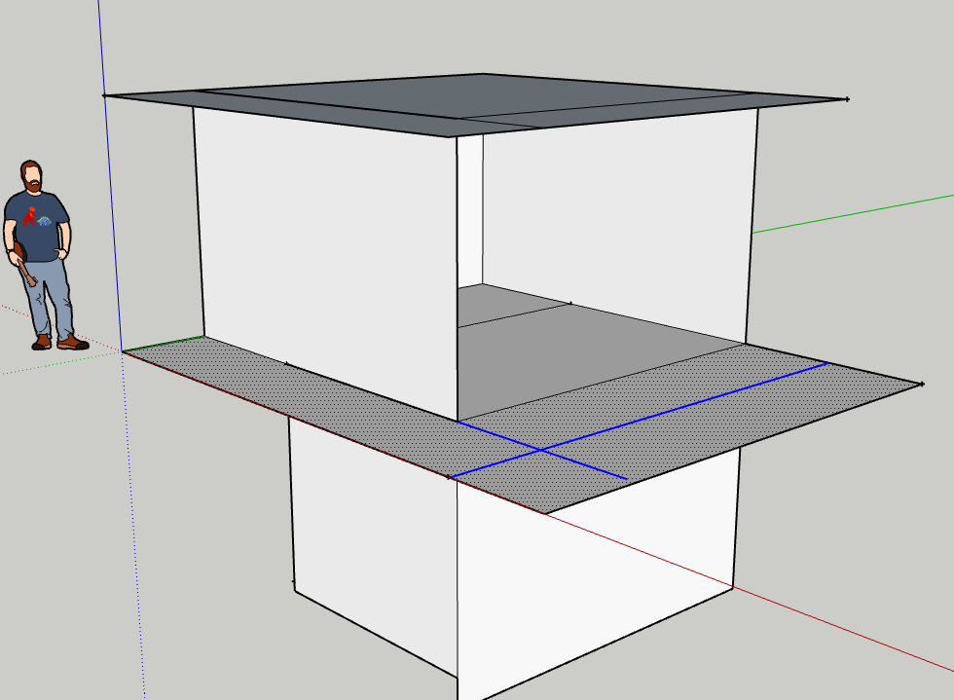
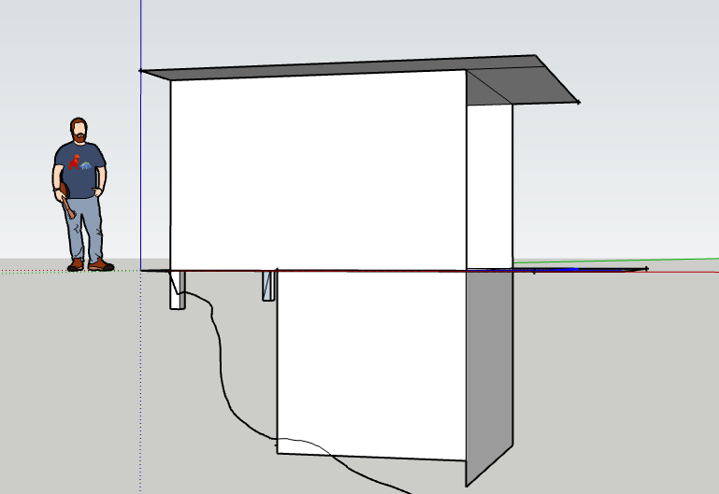

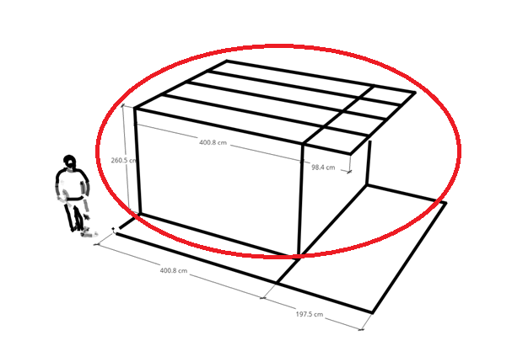
Poptávám smontování celodřevěné kostry horní stavby – cca 13 trámků 10x10cm (500cm původní délky)

